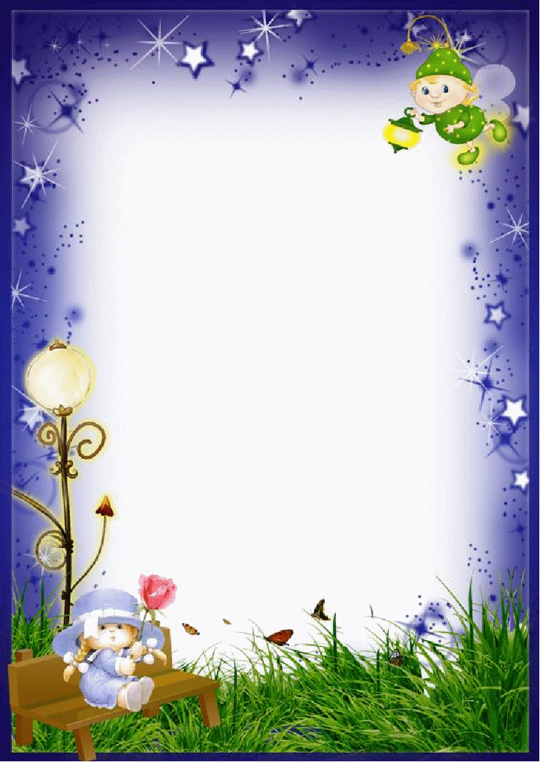

Паспорт

группы №10

«Лисята»

**План-схема группы**

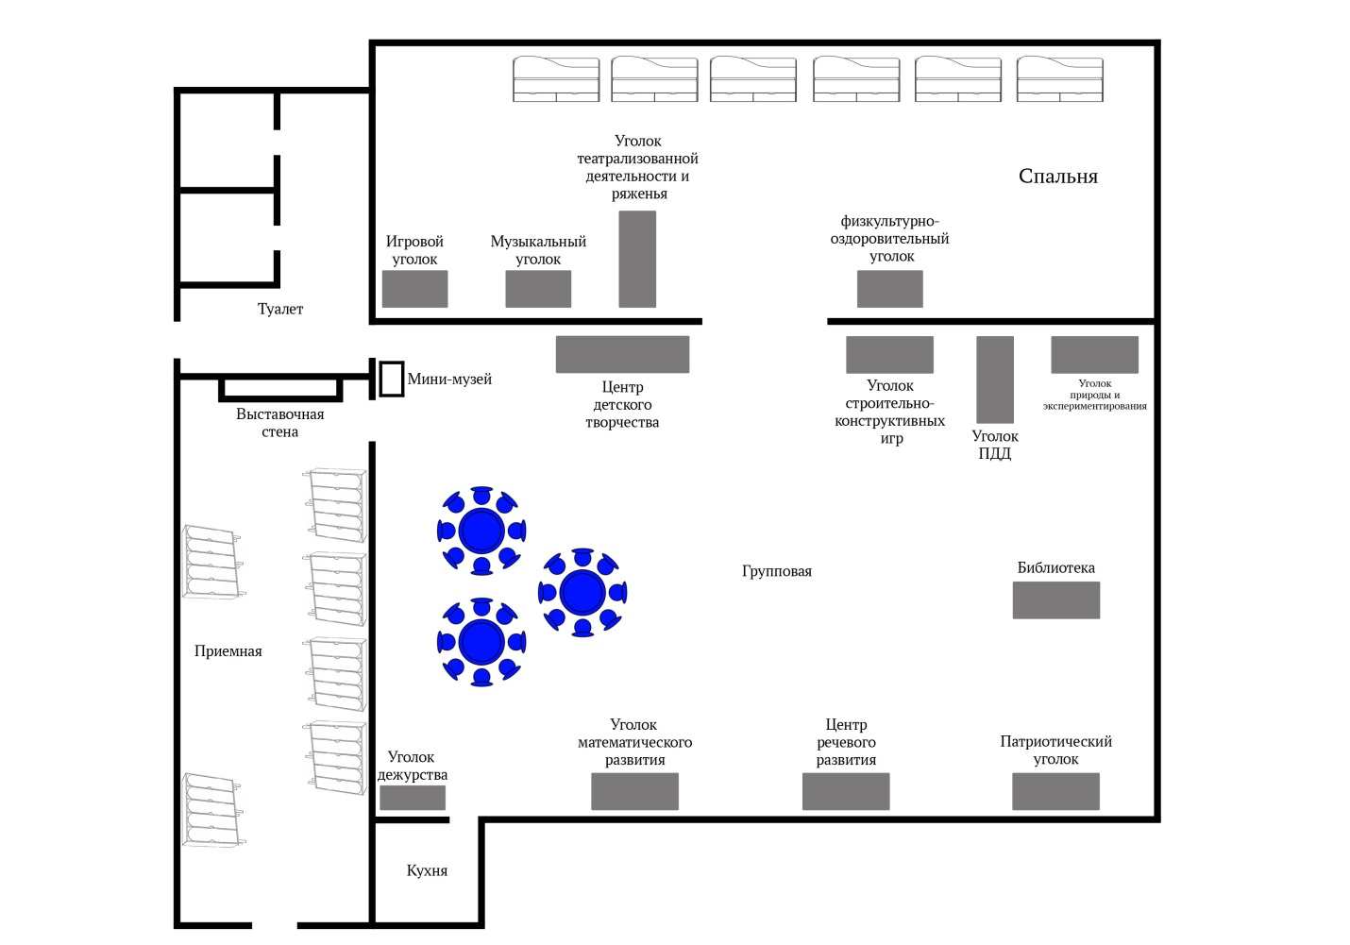

**Приёмная**

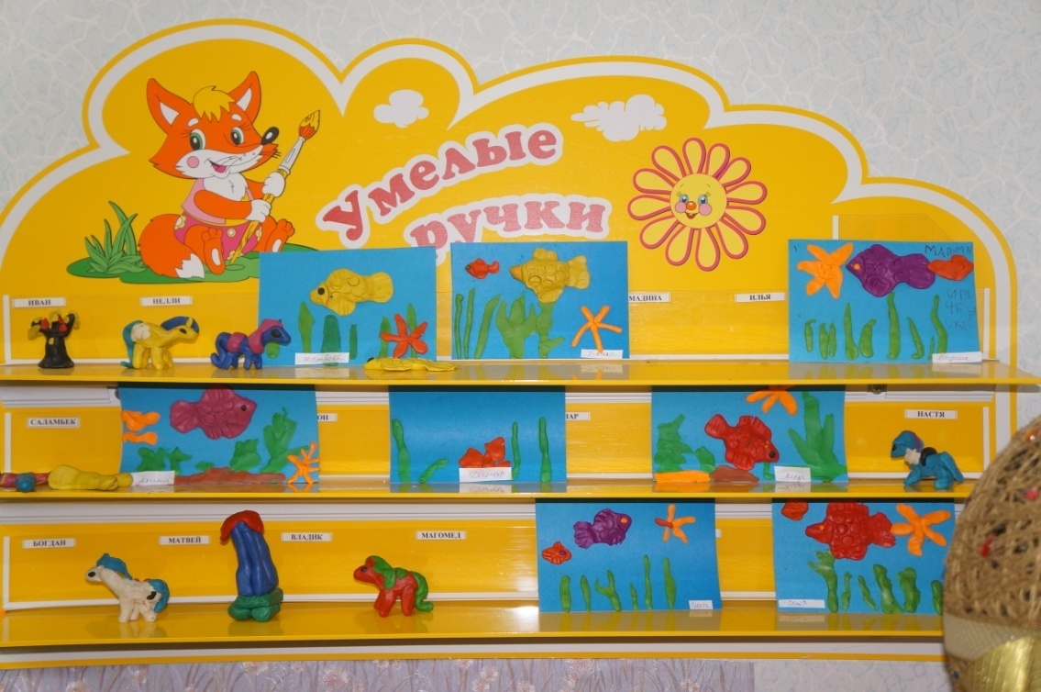

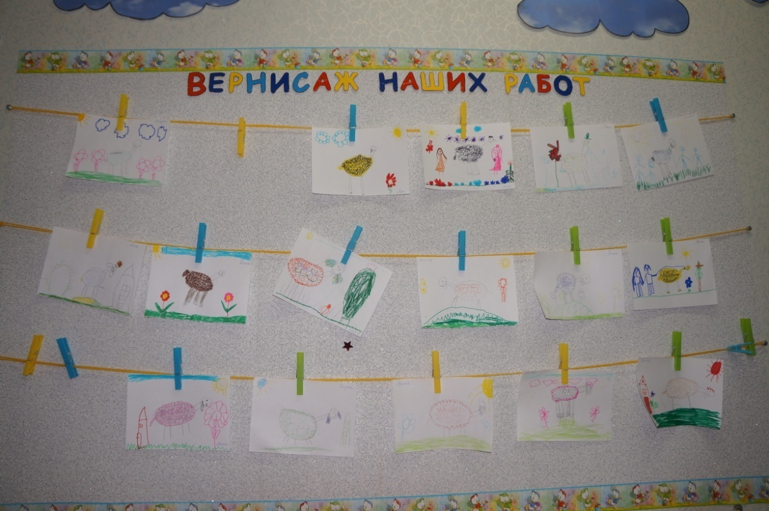

1. Информационный стенд для родителей;

2. Информационный стенд "Здоровячек";

3. Папка передвижка для консультаций

4. Полочка для лепки

5. Выставочная стена "Вернисаж наших работ"

6. Стенды "Наши шкафчики", "Меню", " Поздравляем!", «Как нам весело живётся»

7. Полочка для обуви;

8. Индивидуальные шкафчики для раздевания.

9. Уголок настроения и эмоций.

**Уголок дежурства**

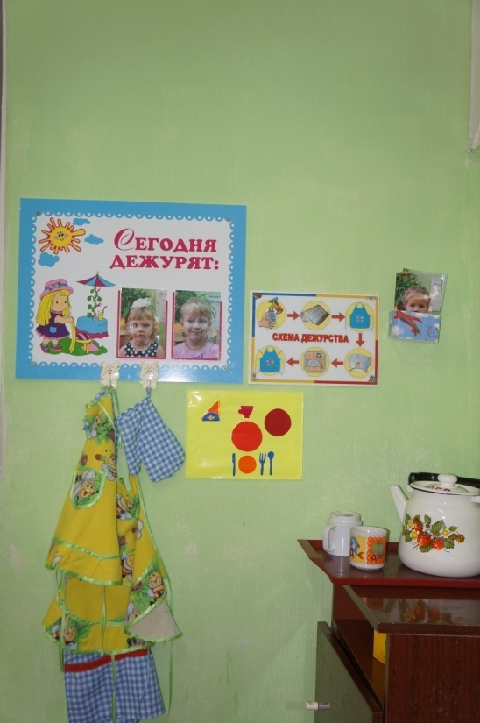

1. Инвентарь для дежурства по столовой: фартуки, шапочки,

2. Стенд "Сегодня дежурят" с фотографиями

3. Схема сервировки стола

**Центр математического развития**

1. Логико-математические игры: «Колумбово яйцо», «Танграм», «Палочки Кюизенера», «Монгольская игра»;

2. Наборы геометрических фигур и тел, цифр;

3. Комплекты цифр и математических знаков;

4. Наборы «Учись считать» и схемы к ним;

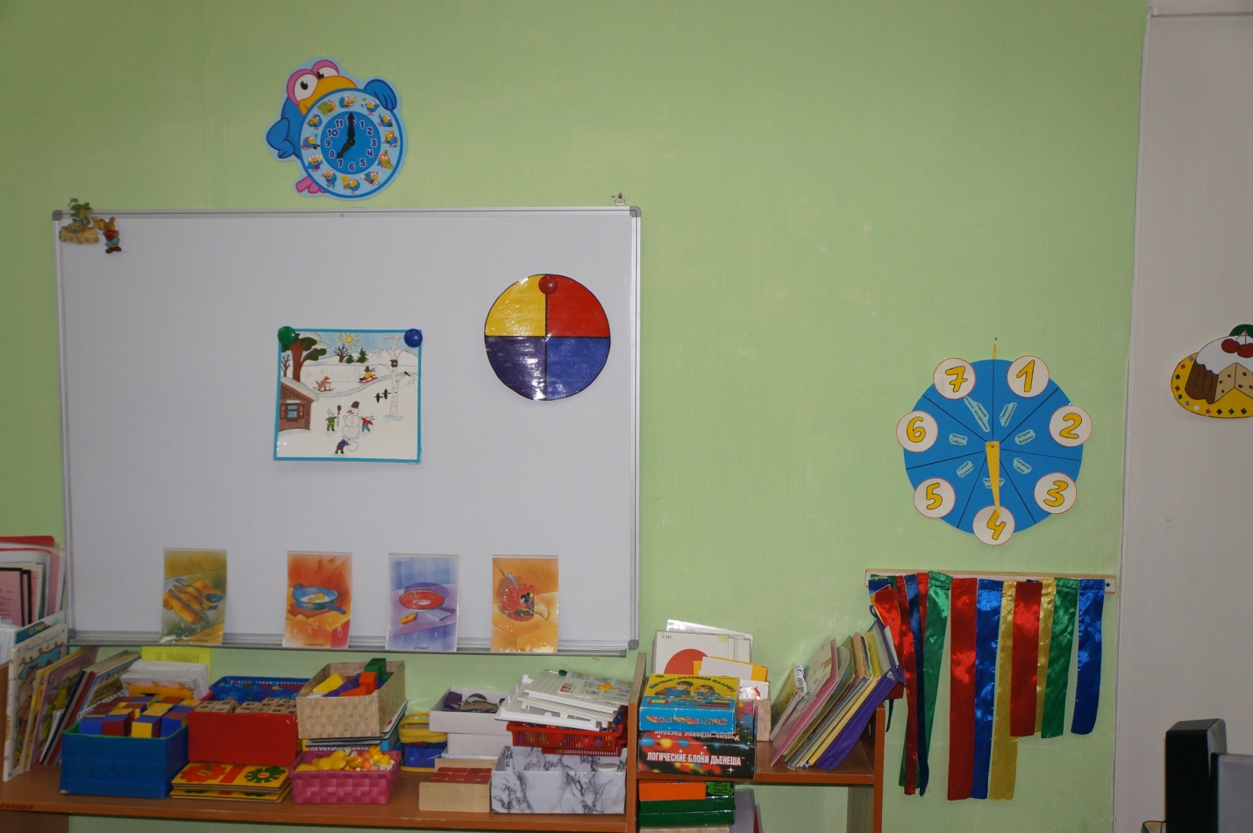

5. Рабочие тетради по математике, 2 комплекта;

6. Часы;

7. Дидактические игры: «Мои первые цифры», «Увлекательная геометрия», «Геометрические формы», «Всё для счёта», «Занимательная математика»

8.Счетные палочки и схемы к ним;

9. Модель суток, недели, года.

10. Демонстрационный и стимульный материал к блокам Дьенеша, схемы;

11. «Сложи узор», «Дроби» -игры Б.П. Никитина, кубики для всех, Уникуб, математические корзинки Воскобовича.

12. Демонстрационный и стимульный материал к цветным счётным палочкам Кюизенера, схемы;

**Уголок развития речи**

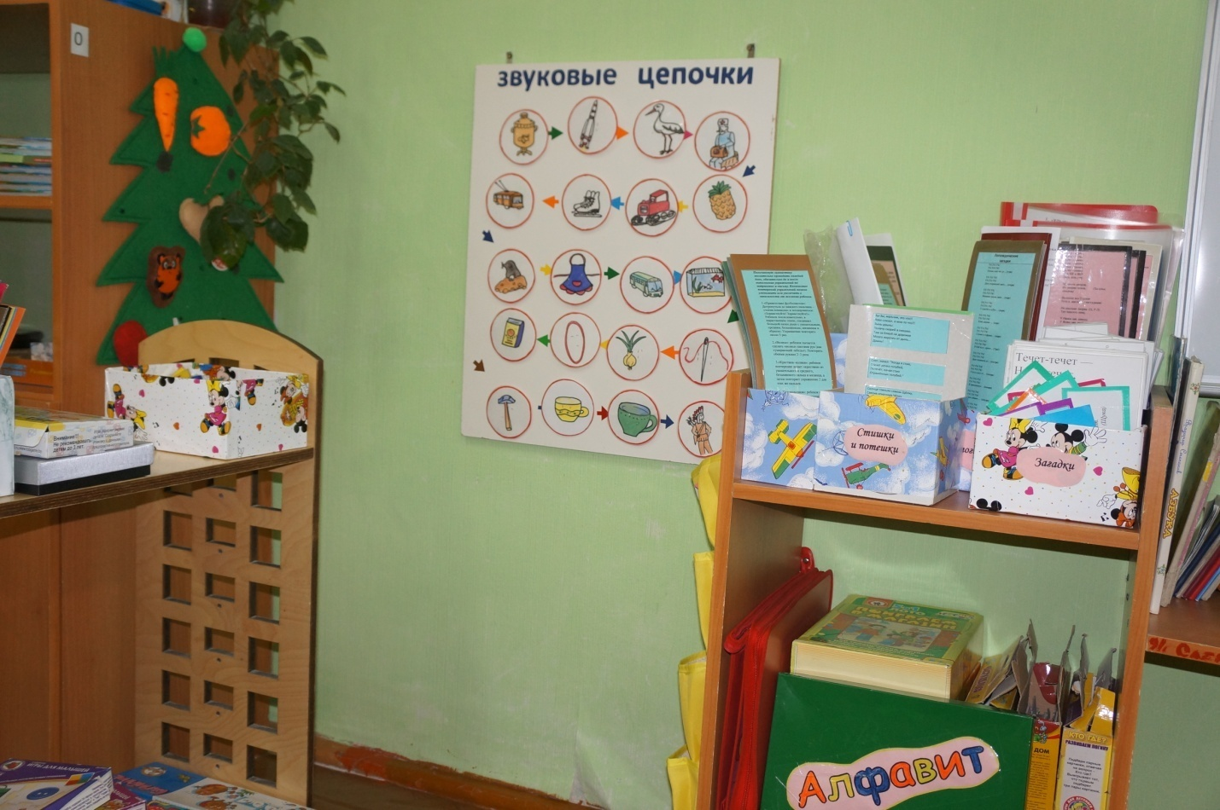

1. Азбуки - книги и карточки
2. Набор сюжетных карточек для составления рассказов.
3. Картотека словесных дидактических игр.
4. Картотека игр и тренингов на формирование у детей системного мышления
5. Артикуляционная, пальчиковая, дыхательная гимнастики
6. Загадки, потешки, чистоговорки, пословицы и поговорки
7. Настольные игры: «Подбери рифму», «Назови картинку и найди первый звук», «Речевой тренажёр», «Алфавит», «Поиграем в магазин», «Звуковые цепочки», «Пять щенков», «Ёлочка».

**Библиотека**

1. Тематическая подборка детской художественной литературы;

2. Портреты писателей и поэтов;

3. Кресло и стол для чтения

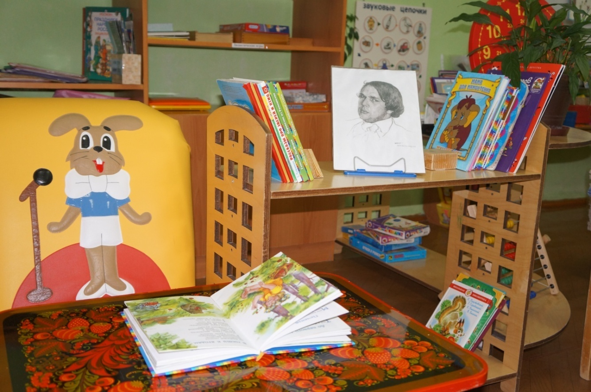

**Патриотический уголок**

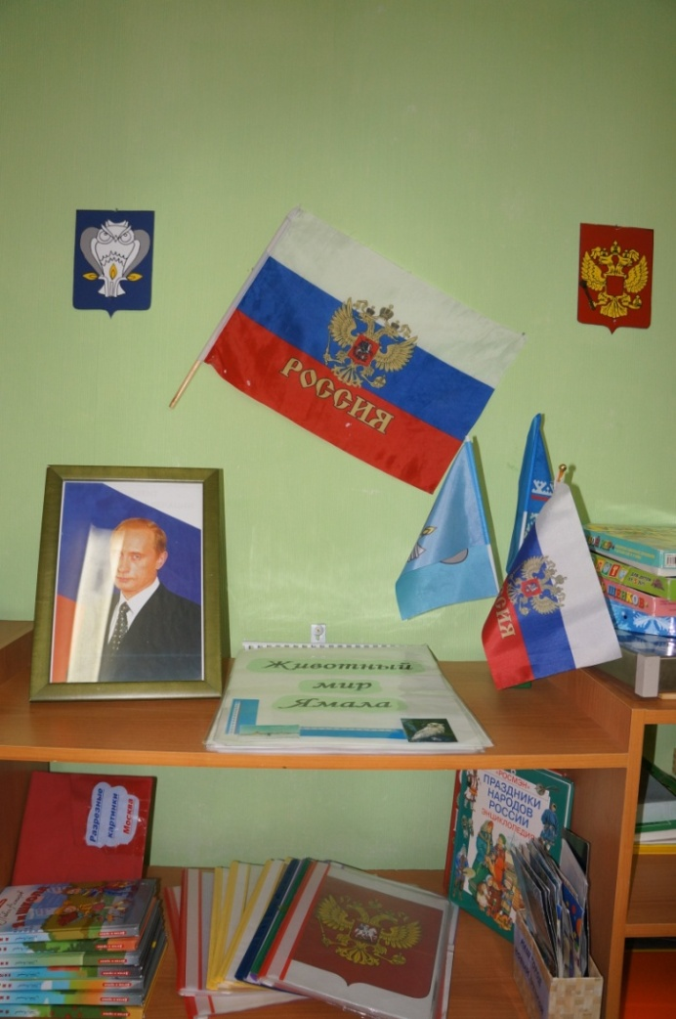

1. Портрет президента В.В. Путина и символы (герб, флаг) государства, округа, города;

2. Фотоальбом «Город, в котором я живу»;

3.Набор открыток «Новый Уренгой»;

4. Альбом «Великая Отечественная война»; « Национальные костюмы»; «Ямал»; «Ненецкий фольклор»

5. Карта Российской Федерации, глобус;

6. Дидактическое пособие "Россия, Москва, Кремль»;

7. Игра – занятие «Государственные символы России»; игра – лото о Москве.

8. Дидактическое пособие «Русские народные промыслы», «Мой дом», «Расскажи про свой город»;

9. Комплекты открыток о городах России;

**Уголок природы и экспериментирования**

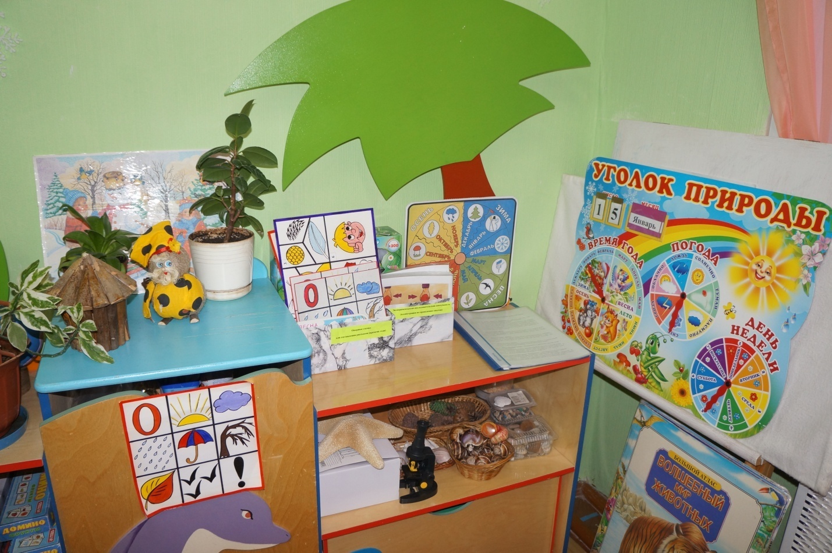

1. Комнатные растения;

2. Природный материал;

3. Календарь природы;

4. Инвентарь для ухода за комнатными растениями: тряпочки, палочки для рыхления, лейки, салфетки для протирания пыли, кисточки, пульверизаторы, клеёнки большие и маленькие;

5. Ящики для рассады;

6. Дневник наблюдений за погодой

7. Дидактические игры по экологии;

8. Альбом «Животные»;

9. Альбом «Мир вокруг нас. Природа Ямала»;

10. Альбом «Времена года»;

11. Разные виды энциклопедий;

12. Наборы картин: «В мире растений», «Живая природа».

13. Лабораторная посуда для экспериментирования

14. Детский микроскоп

15. Часы песочные

16. Цветные схемы опытов

17. Опорные схемы для составления рассказов «Времена года»

**Уголок ПДД**

1. Макет перекрёстка и улицы;
2. Дорожные знаки;
3. Демонстрационные картинки;
4. Различные виды транспорта;

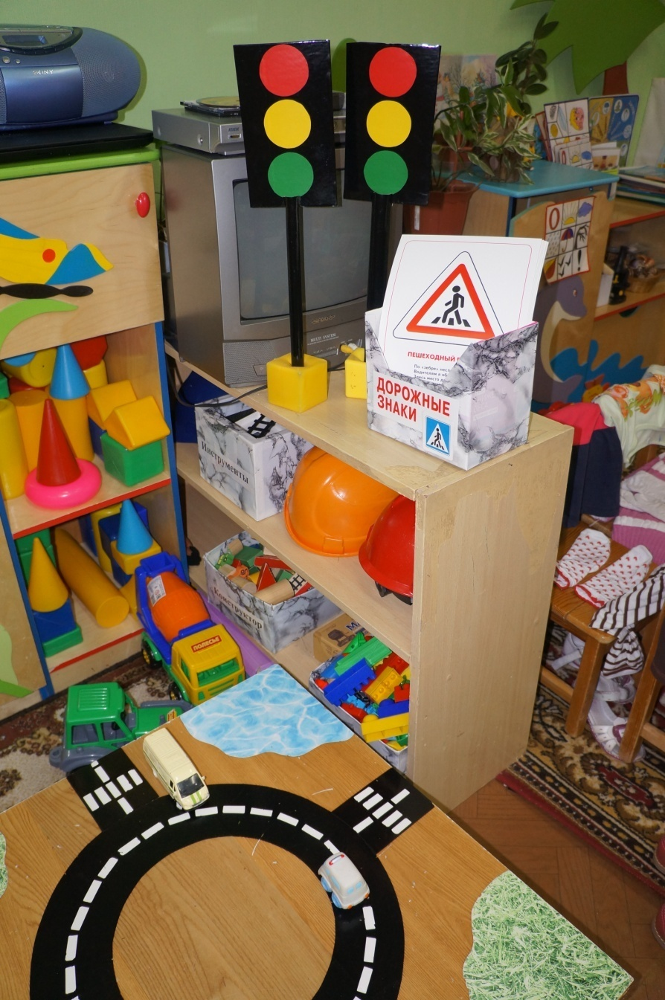

1. Настольные и дидактические игры по ПДД;
2. Полицейская форма инспектора ГИБДД, жезлы.
3. Макеты светофора.

**Центр конструирования**

1. Конструктор мелкий и крупный «Лего»;

2. Пластмассовый напольный конструктор;

3. Фетровый конструктор;

4. Конструктор деревянный крупный и мелкий;

5. Игрушки со шнуровками и застёжками;

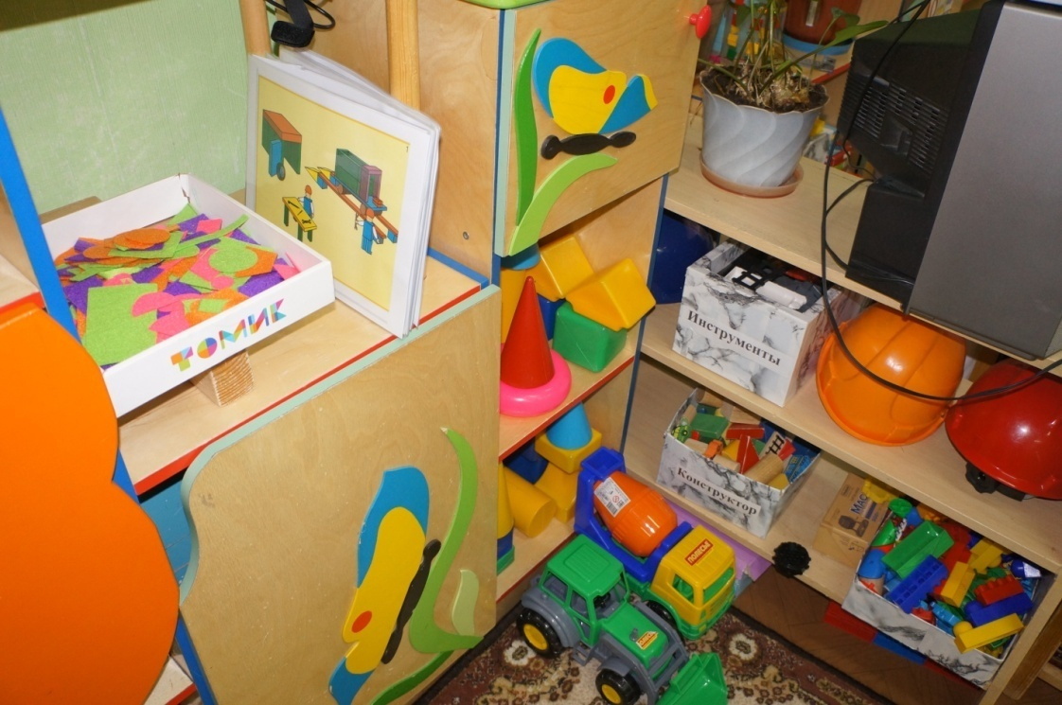

6. Магнитный конструктор;

7. Небольшие игрушки для обыгрывания построек: фигурки людей и животных, макеты деревьев;

8. Транспорт мелкий, средний, крупный: машины легковые и грузовые.

9. Схемы для конструирования

**Уголок детского творчества**

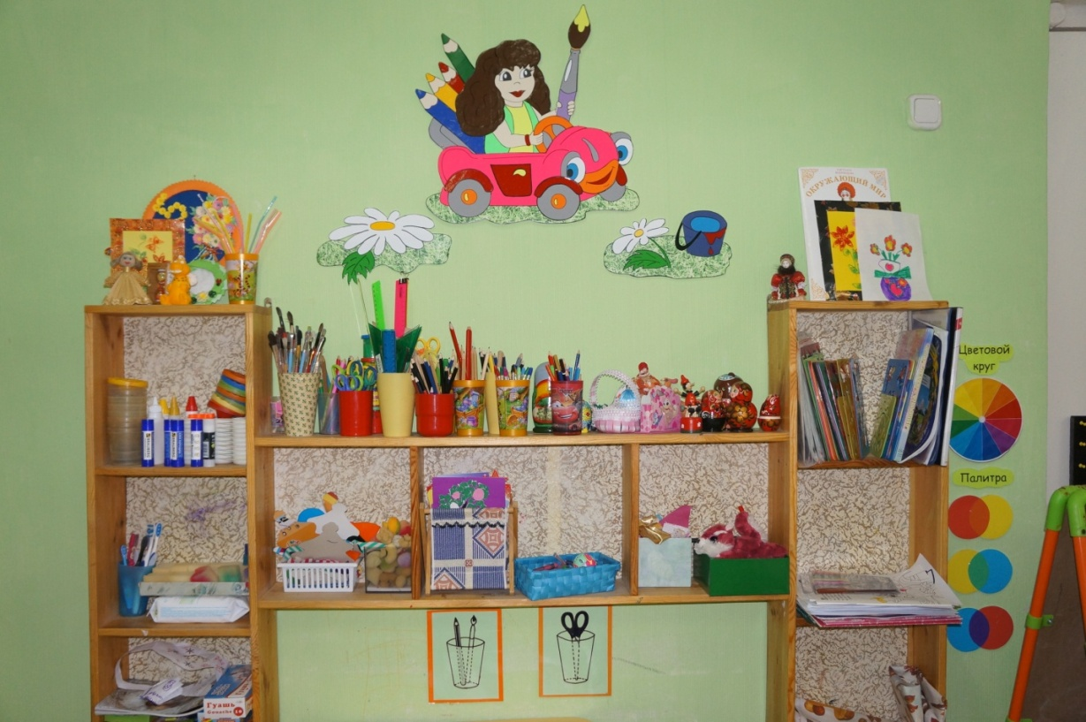

1. Материал для рисования: альбомы, акварельные и гуашевые краски, простые и цветные карандаши, мелки, пастель, баночки для воды.

2. Материал для лепки: пластилин, стеки, индивидуальные досточки;

3. Материал для аппликации и ручного труда: клей ПВА, кисти для клея, ёмкость под клей, салфетки, цветная бумага и картон, белый картон, гофрированная бумага, ножницы;

4. Образцы по аппликации и рисованию;

5. Виды живописи: портрет, пейзаж, натюрморт, художественные картины;

6. Альбом «Гжель», «Хохломская роспись», «Великие художники»;

7. Нетрадиционная техника рисования: печатки, рисование воском, набрызг.

8. Трафареты пластиковые и картонные.

9. Фигурки народных промыслов.

10. Альбомы для раскрашивания.

**Мини- музей «Шляпка»**

1. Экспонаты музея

2. Альбом «История кокошника»

3. Загадки о головных уборах

4. Настольная игра «Солнышко»

5. Демонстрационный материал «Головные уборы»

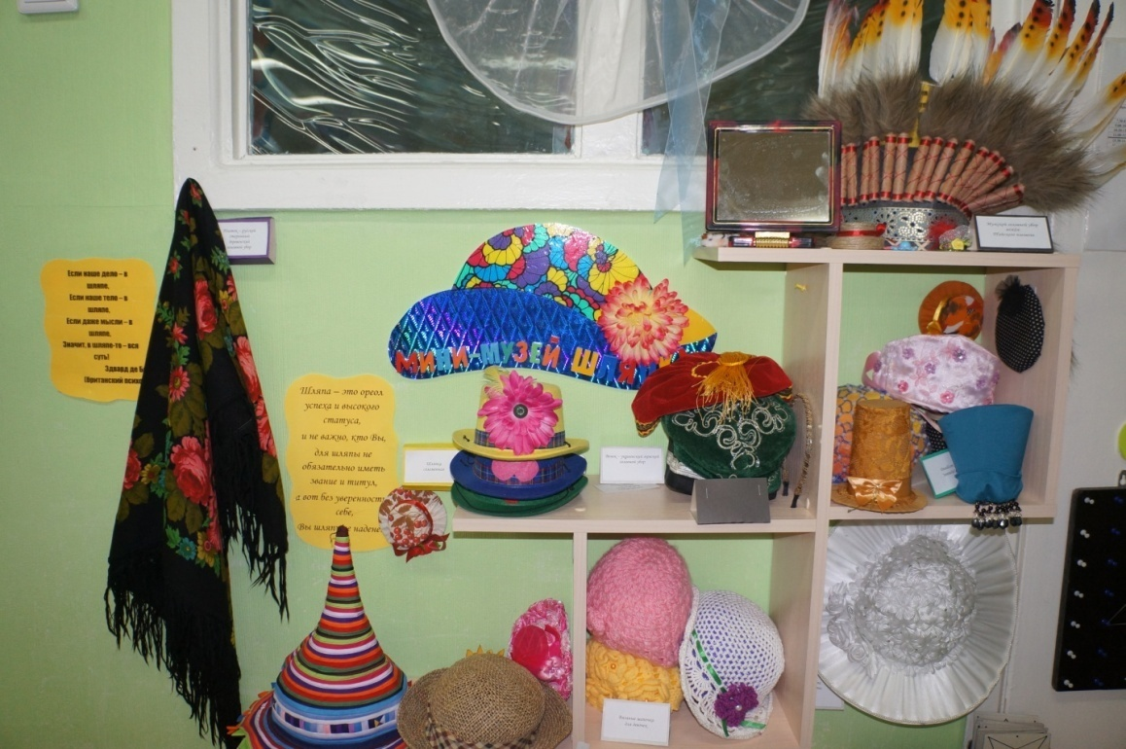

**Физкультурно-оздоровительный уголок**

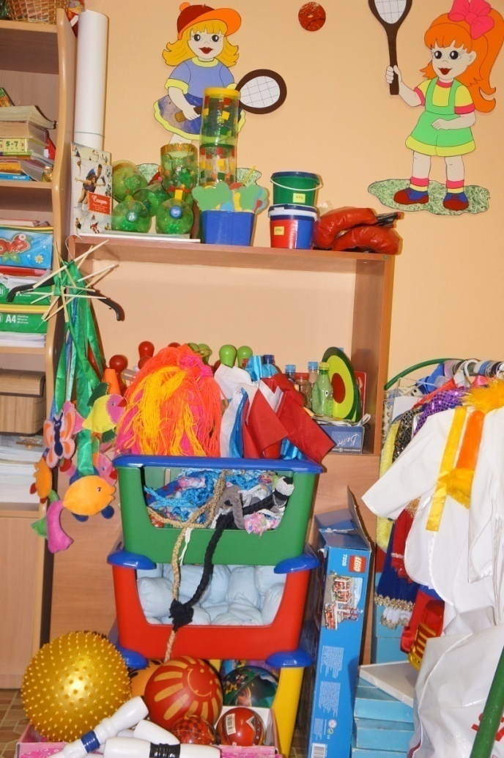

1. Мячи резиновые, мячи пластмассовые (разного размера);

2. Бубен большой и маленький;

3. Скакалки, гантели детские;

4. Кегли (большие и маленькие);

5. Кубики, флажки, «косички», султанчики;

6. Кольцеброс;

7. Дидактический материал: «Зимние виды спорта», «Спорт». Карточки «Сделай так!»

8. Ворота для прокатывания мяча;

9. Мешочки с крупой и ватой;

10. Игра «Твистер»;

11. Обручи разных размеров;

12. Гимнастические палки;

13. Массажные дорожки и индивидуальные подушечки;

14. Гири

15. Детские боксёрские перчатки

16. Мишени

17. Игра «Поймай шарик»

**Уголок театрализованной деятельности и ряженья**

1. Ширма для кукольного театра

2. Куклы би-ба-бо

3. Пальчиковый театр

4. Настольный деревянный театр по сказкам.

5. Опорные схемы для пересказывания сказок.

6. Костюмы и маски для обыгрывания сюжетов и театрализации сказок.

7. Театр на фланелёграф

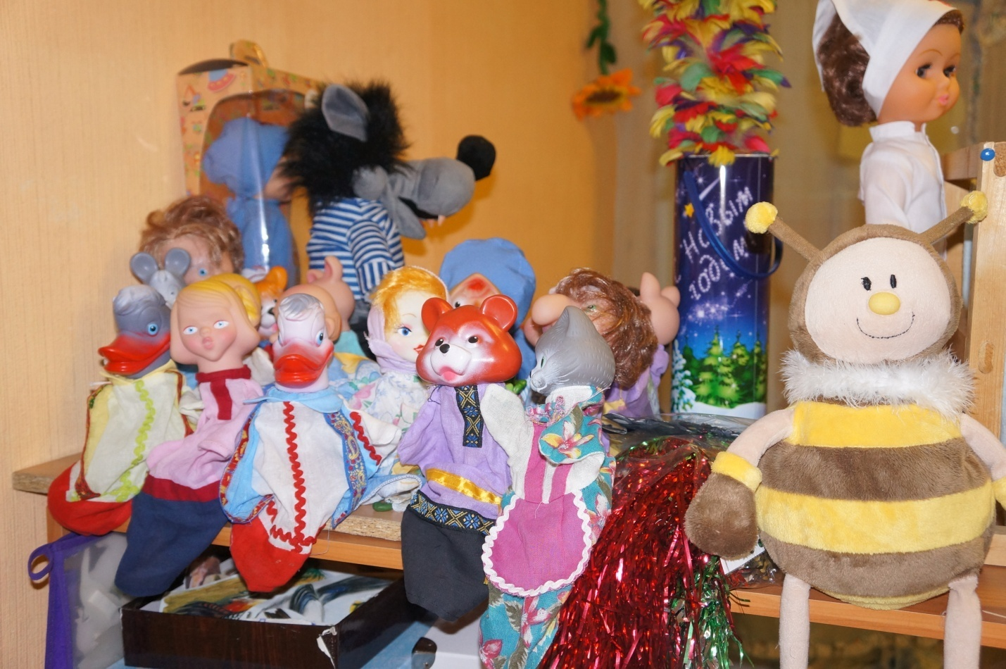

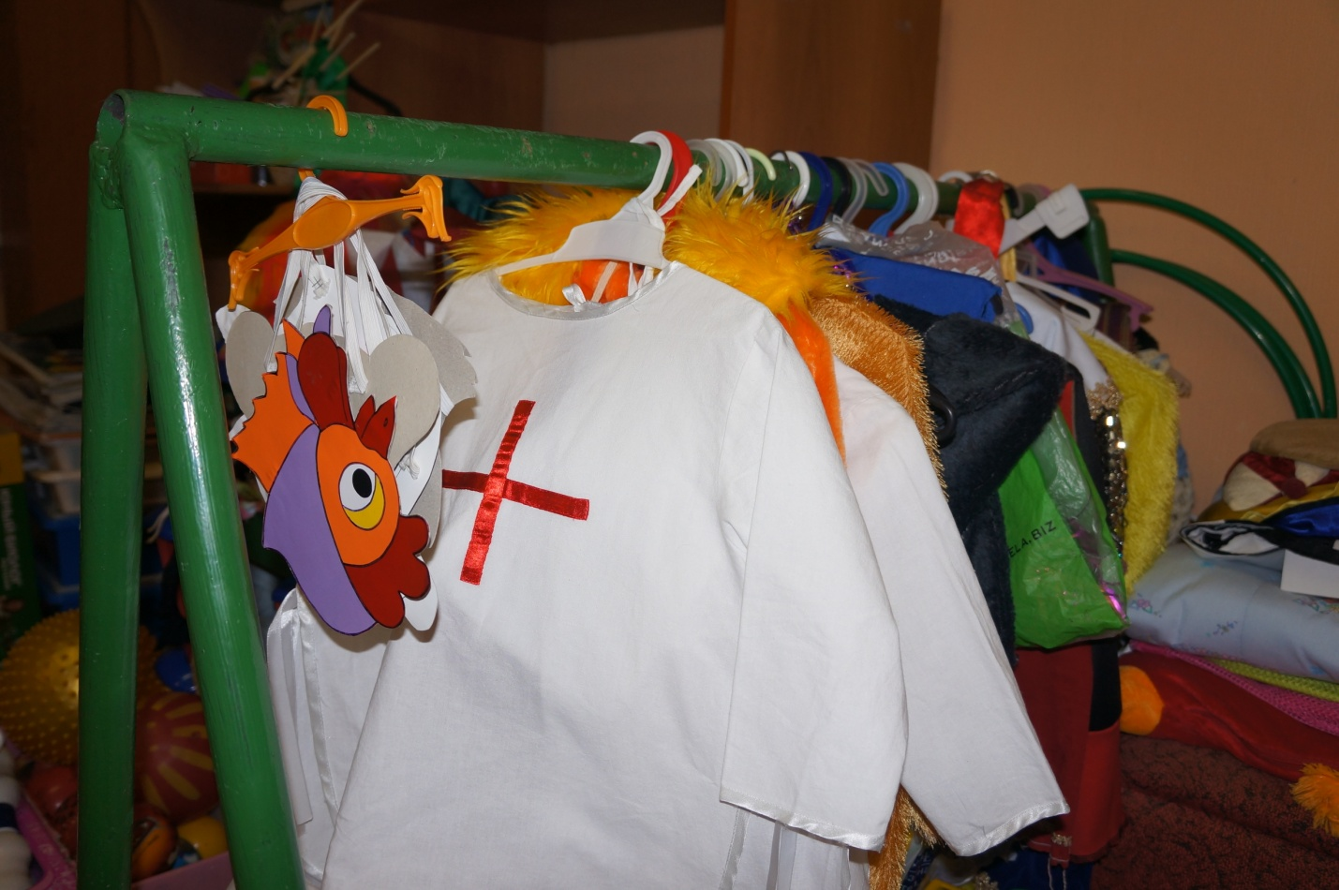

**Музыкальный уголок**

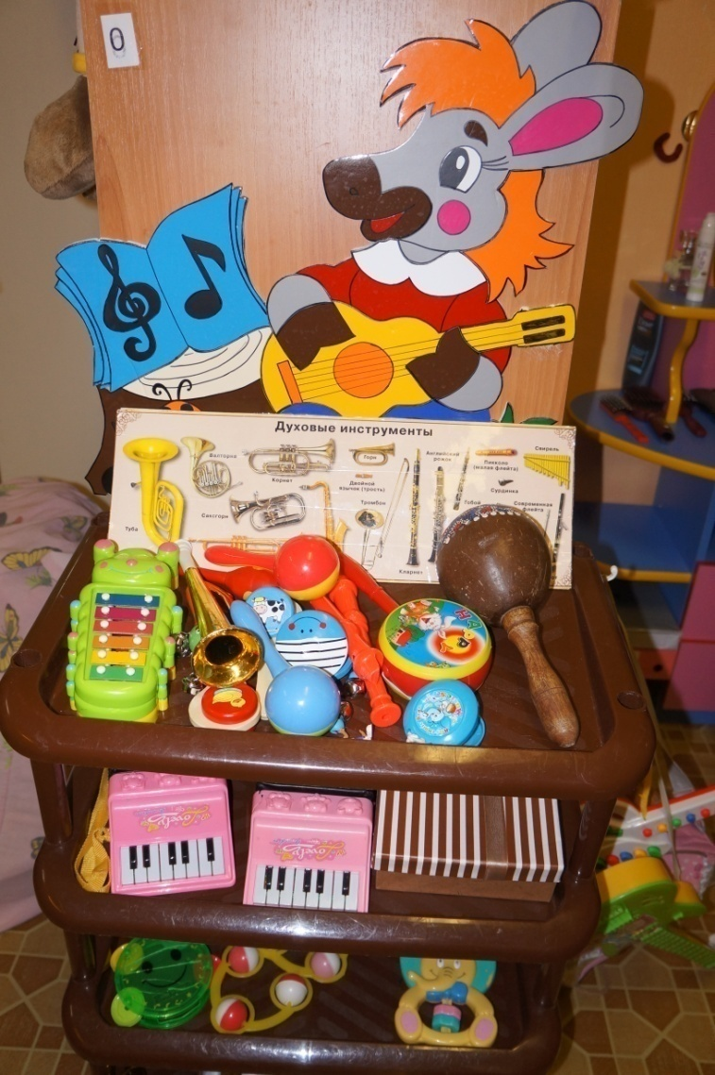

1. Дудочки;

2. Погремушки;

3. Гитары;

4. Гармошки, металлофон;

5. Бубны, маракас;

6. Микрофон;

7. Дидактический материал «Музыкальные инструменты»;

8. Атрибуты для ряженья: шляпы, бусы, сарафаны, юбки, косынки.

9. Музыкальные книги

**Игровой уголок**

Сюжетно-ролевая игра «Салон красоты»

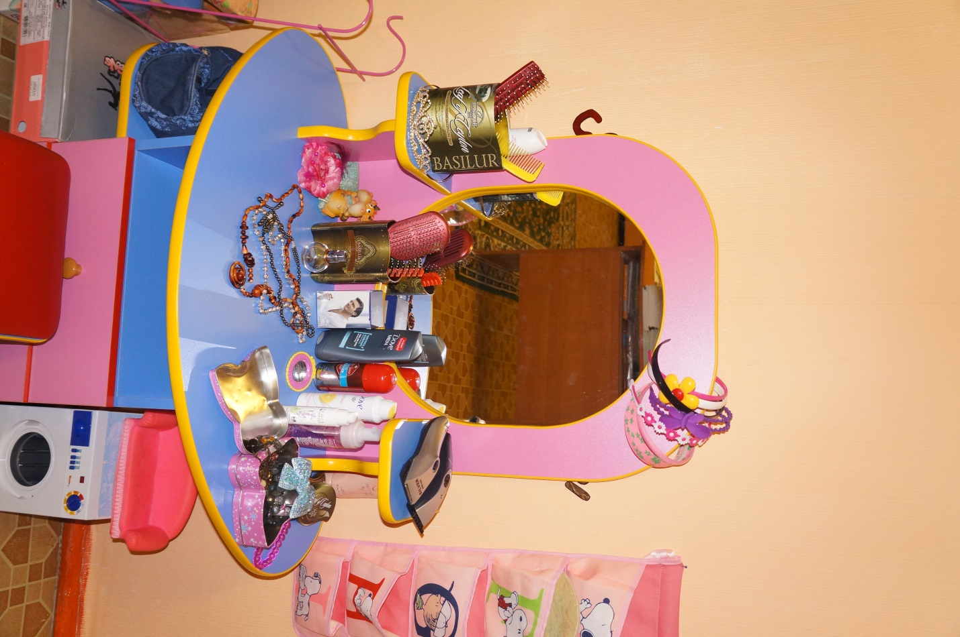

1. Альбом причёсок
2. Набор парикмахера
3. Пелеринки для кукол и детей

Сюжетно-ролевая игра «Семья»

1. Набор кукольной посуды: чайная, столовая.
2. Кроватки кукольные.
3. Коляски
4. Куклы
5. Наборы кукольной постели
6. Детские стол и стулья
7. Кухня детская
8. Стиральная машина детская.

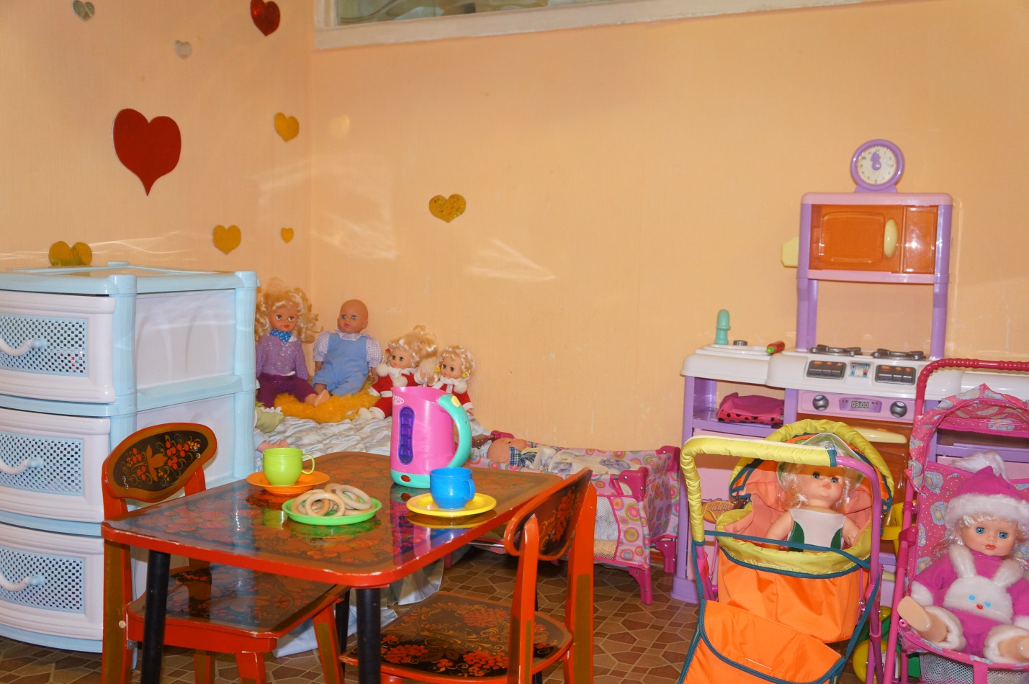

Сюжетно-ролевая игра «Библиотека»

1. Картотека читателей библиотеки.
2. Каталог книг и детских журналов.

Сюжетно-ролевая игра «Больница»

1. Набор доктора
2. Халатики и шапочки доктора
3. Кукла доктор